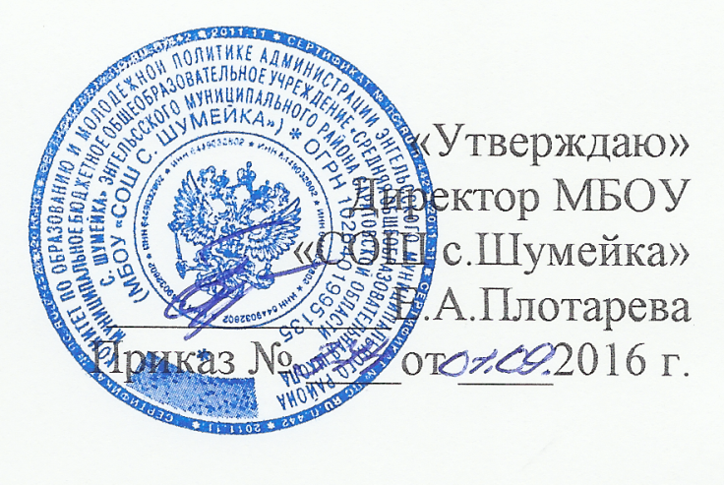

План мероприятий по реализации Комплекса ГТО на 2016-2017 учебный год

 | Название мероприятия | Участники | Дата проведения | Ответственный | Отметка о выполнении
1 | Изучение нормативно – правовых  документов. | Администрация школы, учитель физической культуры | август | Администрация школы, учитель физической культуры
2 | Издание приказа о назначении ответственного педагога по реализации внедрения норм ГТО. | Администрация школы, учитель физической культуры | 10.09.2016 | Директор школы Плотарева Е.А.
3 | Мониторинг состояния здоровья и уровня физической подготовленности учащихся 1-11 классов (предварительный, текущий, итоговый контроль). | учащихся 1-11 классов (предварительный, текущий, итоговый контроль). | декабрь, май | Учитель физкультуры Архипов А.Б. ,администрация школы
4 | Выступление на педсовете о внедрении ВФСК «ГТО». | пед. коллектив | 28.03.2017 г. | Учитель физкультуры Архипов
5 | «День здоровья» Проведение пробного тестирования уровня физической подготовленности обучающихся по программе спортивного комплекса ГТО | 2,4,5-11 кл | 17.09.2016  13.10.2016  12.11.2016 | Учитель физкультуры Архипов А.Б., мед.сестра амбулатории с.Шумейка Хамитова Р.В.
6 | День здоровья «Спорт, здоровье, красота – наши лучшие друзья!» | 1-11 кл | 13.10.2016 | Учитель физкультуры Архипов А.Б., мед.сестра амбулатории с.Шумейка Хамитова Р.В.
7 | Проведение соревнований по лыжным гонкам в рамках ВФСК «ГТО». | 1-4, 5-6, 7-8, 9 -11 классы | 11.02.2017 г. | Учитель физкультуры Архипов А.Б., мед.сестра амбулатории с.Шумейка Хамитова Р.В.
8 | Сдача физкультурно – спортивного комплекса ГТО родителями. | родители 1-11 кл | 25.02.2017 г. | Учитель физкультуры Архипов А.Б., мед.сестра амбулатории с.Шумейка Хамитова Р.В.
9 | Участие в соревнованиях по стрельбе в рамках ВФСК «ГТО». | 8-11 классы | 30.01.2017 | Учитель физкультуры Архипов А.Б., мед.сестра амбулатории с.Шумейка Хамитова Р.В.
10 | Размещение информации о ходе реализации внедрения ВФСК «ГТО» на сайте школы. | Учитель физической культуры, классные  руководители | сентябрь –апрель | Администрация, учитель информатики Чернов Н.В.
11 | Соревнования по видам из «ГТО» «ЛЕГКАЯ АТЛЕТИКА-КОРОЛЕВА СПОРТА!!». | 3-4, 5-6 классы | 29.04.2017 г | Учитель физкультуры Архипов А.Б., мед.сестра амбулатории с.Шумейка Хамитова Р.В.
12 | Выступление на родительских собраниях по продвижению ВФСК «ГТО» | 1-11 классы | сентябрь-май | Учитель физической культуры Архипов А.Б., классные  руководители
13 | Составление отчета об итогах реализации внедрения ВФСК «ГТО» | Учитель физической культуры, | Май. | Учитель физкультуры Архипов А.Б

